105年度 無邊界大學推動計劃 活動花絮

一、活動名稱：跨界與歸零(一)

二、活動日期：2016.09.10-2016.12.31

三、活動時間：讓學生彈性安排自己的學習時間，可以是固定利用學期間的周六，或者是安排在課餘時間到農場學習。

四、活動地點：位在花蓮樸門永續鄉村學校

五、參與人員：修課學生22位。

六、活動內容：從9月到12月，讓學生了解農場的各項設施、作物設計原理，學生們的學習步伐大多跟著農場活動、農作物跟雜草的作息而定，細數這學期的農事學習，同學們從除草與種植地被植物蔓花生開始，清理殘留在土地裡的塑膠育苗袋、我們也幫鳳梨田除草，培育木瓜苗、種植椰子並移植香蕉苗、幫芭樂樹修枝、套袋，學習開闢溫室菜畦等等。

七、活動照片：
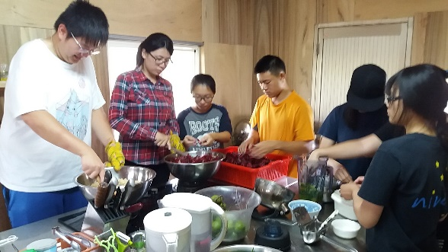 | 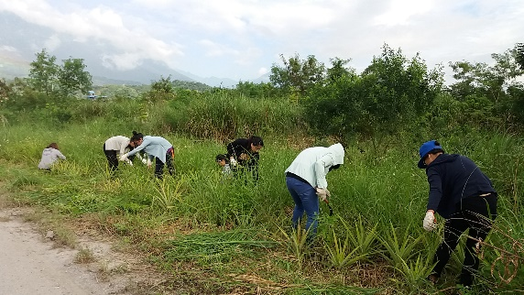
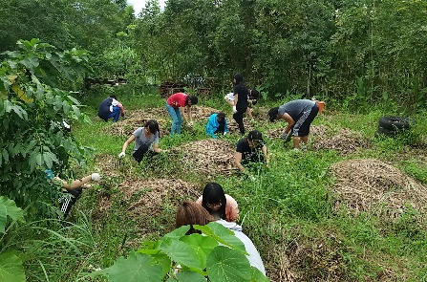 | 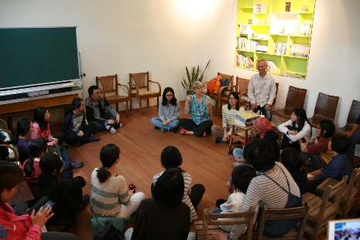
課程剪影

